可视化统计报表开发工具
概要设计说明书
亿阳信通 模板编号：

发布日期：

部 门： | EOMS产品线
撰 写：
文档编号：

文档状态：草稿
版权属于亿阳信通所有，无亿阳信通的书面同意，任何个人或组织无权拷贝。

文档修改记录
版本号 | 主要作者 | 修改记录 | 完成日期
 | 李振友 | 创建
目 录
1 范围 1-1
1.1 系统概述 1-1
1.2 文档概述 1-1
2 引用文档 2-2
3 设计方法和原则 3-3
3.1 限制和约束 3-3
3.2 设计遵循原则 3-3
3.3 设计方法 3-3
4 总体设计 4-4
4.1 系统开发运行环境 4-4
4.2 系统用例抽象 4-5
4.3 系统结构设计 4-6
4.3.1 实体类对象 4-6
4.4 模块功能设计 4-16
4.4.1 统计流程图： 4-16
4.4.2 统计报表呈现工具具体实现： 4-17
5 接口设计 5-27
5.1 内部接口 5-27
5.1.1 开发人员接口 5-27
5.2 外部接口 5-28
6 出错和维护设计 6-29
7 安全和测试考虑 7-30
7.1 安全保密 7-30
7.2 测试要点 7-30
附录1 模块版本描述 7-31
附录2 需求覆盖说明 7-32

范围

系统概述
本工具是通用的统计报表开发工具，通过Excel绘制出报表样式实现可视化配置,所见即所得的方式开发统计报表，简化报表开发中重复开发的流程，提高报表开发效率。为工单/值班/作业计划等模块提供供独立的统计报表开发服。

文档概述
本文档为进一步的详细设计提供参考依据。
本文将描述系统模块的接口和具体核心算法等内容

引用文档
序号 | 文档名称 | 文档编号 | 作者/修订者 | 发布日期 | 出版单位 | 备注

设计方法和原则

限制和约束
为降低系统成本，本系统将基于J2EE平台，利用开源资源构建。基于Strut(1.2)和 Spring(1.2)框架下开发。

设计遵循原则
SOA（Service Oriented Archtecture）原则；
通用性原则；
易用性原则；
安全性原则；

设计方法
面向对象设计方法；
插件式设计方法；

总体设计

系统开发运行环境
运行平台：要求跨平台运行，包括windows，linux。
硬件限制：PC服务器，CPU >=2.2G;MEM >= 1G;HDD >= 40G;
开发环境：利用J2EE开源资源，例如spring，hibernate, struts；
开发工具：Eclipse/myeclipse；

系统用例抽象
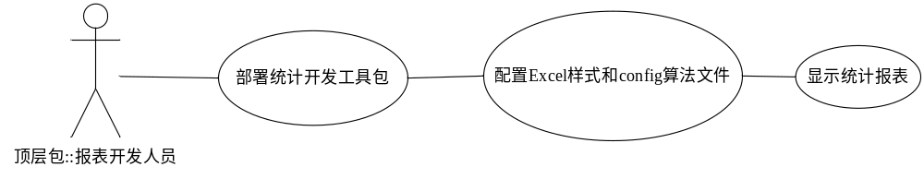

系统结构设计

实体类对象
统计模块基本结构图：
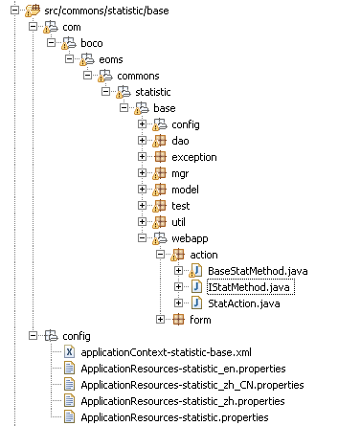

StatAction类
父类：com.boco.eoms.base.webapp.action. BaseAction
说明：报表开发工具的入口，通过url中&method=showStatisticPage进入
方法说明：
public ActionForward performStatistic(ActionMapping mapping, ActionForm form,HttpServletRequest request, HttpServletResponse response)throws Exception
显示kpi结果页面（统计结果页面）

public ActionForward showStatisticPage(ActionMapping mapping, ActionForm form,HttpServletRequest request, HttpServletResponse response)throws Exception
显示kpi查询页面（查询条件页面）

public ActionForward showStatisticSheetList(ActionMapping mapping, ActionForm form,HttpServletRequest request, HttpServletResponse response)throws Exception
kpi页面点击数字产生工单列（详细列表页面）

IStatMethod接口
说明：报表开发工具的方法接口
方法说明：
public ActionForward performStatistic(ActionMapping mapping, ActionForm form,HttpServletRequest request, HttpServletResponse response)throws Exception
显示kpi结果页面（统计结果页面）

public ActionForward showStatisticPage(ActionMapping mapping, ActionForm form,HttpServletRequest request, HttpServletResponse response)throws Exception
显示kpi查询页面（查询条件页面）

public ActionForward showStatisticSheetList(ActionMapping mapping, ActionForm form,HttpServletRequest request, HttpServletResponse response)throws Exception
kpi页面点击数字产生工单列（详细列表页面）

BaseStatMethod类
实现接口：com.boco.eoms.base.webapp.action .IStatMethod
报表开发工具的具体方法实现
方法说明：
public ActionForward performStatistic(ActionMapping mapping, ActionForm form,HttpServletRequest request, HttpServletResponse response)throws Exception
显示kpi结果页面（统计结果页面）

public ActionForward showStatisticPage(ActionMapping mapping, ActionForm form,HttpServletRequest request, HttpServletResponse response)throws Exception
显示kpi查询页面（查询条件页面）

public ActionForward showStatisticSheetList(ActionMapping mapping, ActionForm form,HttpServletRequest request, HttpServletResponse response)throws Exception
kpi页面点击数字产生工单列（详细列表页面）

Excel类
解析Excel文件为java对象，类关系如下图如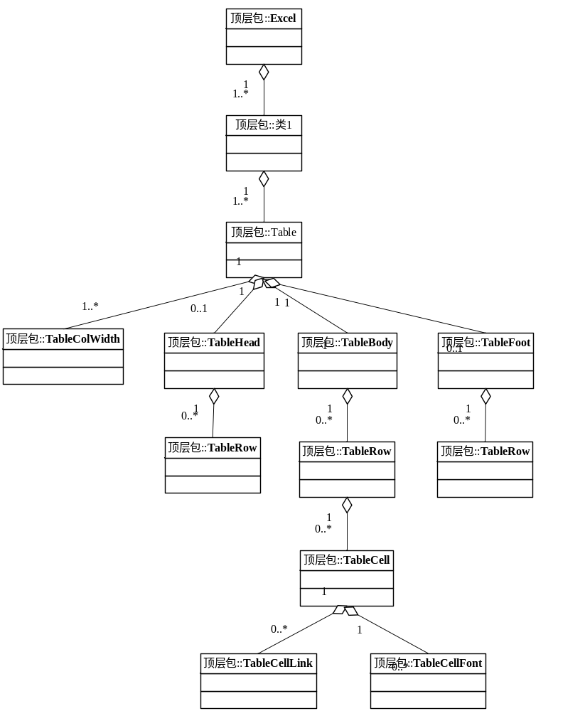

statExcelToHtmlMapping.xml映射文件
为castor开源工具映射配置文件，目的是把Excel类映射为标准的Html字符串。在页面只需要加载这段字符串就可以显示统计出来的报表。

KpiConfig类
解析映射sql算法配置文件为java对象。注意：Sql配置文件要与KpiConfig结构相同。
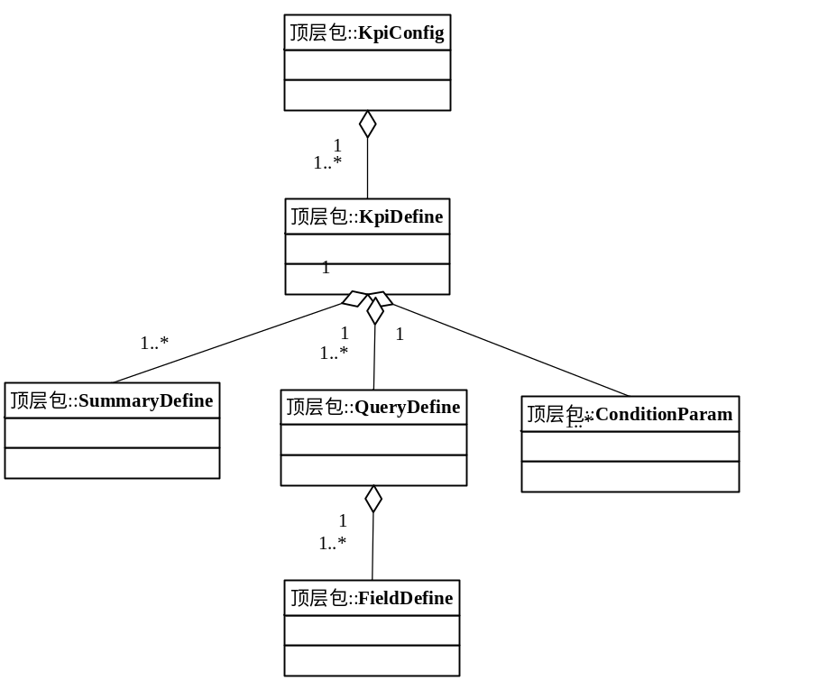

IStatDetailDAO接口
显示统计详细结果（Detail页面）
方法说明：
public List getListDetail(String sql,String className, int pageIndex,int pageSize) throws Exception
获得Detail页面所需的结果列表。

DetailDAOBaseImpl抽象类
父类：org.springframework.jdbc.core.support.JdbcDaoSupport
实现接口：IStatDetailDAO
显示统计详细结果（Detail页面）的公共方法实现类
方法说明：
protected void populate(Object bean, ResultSet rs) throws SQLException
给bean初始化，把从数据库中查询得到的结果集转化为bean保存。

DetailDAOInformixImpl类
父类：DetailDAOBaseImpl
实现接口：IStatDetailDAO
实现Informix数据库的Detail列表的相关方法
public List getListDetail(String sql, String className, int pageIndex,int pageSize)
根据每页显示的记录条数，获得Detail页面需要的数据列表。

DetailDAOOracleImpl类
父类：DetailDAOBaseImpl
实现接口：IStatDetailDAO
实现Oracle数据库的Detail列表的相关方法
public List getListDetail(String sql, String className, int pageIndex,int pageSize)
根据每页显示的记录条数，获得Detail页面需要的数据列表。

IStatJdbcDAO接口
统计呈现工具访问数据库的接口
方法说明：
public List getListKpiResult(KpiDefine kpiDefine, Map param,String[] condSql,String statID)
获取统计报表需要的数据列表

public String getKpiInfo(int id)
根据ID获取最后统计的时间

StatJdbcDAOImpl类
父类：org.springframework.jdbc.core.support.JdbcDaoSupport
实现接口：IStatJdbcDAO
统计呈现工具访问数据库的具体实现类

public List getListKpiResult(KpiDefine kpiDefine, Map param,String[] condSql,String statID)
获取统计报表需要的数据列表

public String getKpiInfo(int id
根据ID获取最后统计的时间

ID2NameManager接口
通过id或字典type转换为需要的名称
方法说明：
public String id2Name(String id, String beanId)
id转name

public String idType2Name(String id,String type, String beanId) throws Id2NameStatException
根据字典id和type得到唯一的名字

IStatID2Name接口
通过id转换为需要的名称
方法说明：
public String id2Name(String id, String beanId)
id转name

IStatID2NameDict接口
根据字典id和type得到唯一的名字
方法说明：
public String idType2Name(String id,String type, String beanId) throws Id2NameStatException
根据字典id和type得到唯一的名字

ID2NameManagerImpl类
实现接口：ID2NameManager
管理id转name的具体实现类

StatID2NameDeptImpl类
实现接口：IStatID2Name
部门id转换为需要显示的名称

StatID2NameUserImpl类
实现接口：IStatID2Name
Userid转换为需要显示的名称

ID2NameDictDAOImpl类
实现接口：IStatID2NameDict
根据字典id和type转换为需要显示的名称

IStatManager接口
统计工具业务逻辑的管理类，负责调用相应的处理方法。

IStatConfigManager接口
统计工具配置文件管理类，负责解析和获取配置文件信息。

ExcelConverter类
Excel解析类，利用poi.jar开源工具处理Excel文件为Excel对象，并结合结果集List对excel对象进行处理，最终生成标准的html字符串。
方法说明：
Excel parseExcelToConfig(String inFilePath,int sheetIndex)
解析Excel文件为Excel对象

public OutputStream parseSheet2Html(Sheet reportData, List reList,Object info,String dataUrl, KpiDefine kpiDefine) throws Exception
解析Excel并返回 Excel的Html表示形式(HtmlStream)

ExportExcel类
统计报表导出为Excel文件。
方法说明：
public OutputStream ResultExportExcel(String inFilePath,String sourceSheetName, List rslist, Map map, KpiDefine kpiDefine) throws Exception
导出Excel文件，根据结果集list对Excel进行处理，返回与统计页面样式相同的Excel文件。

模块功能设计
提供及时统计报表开发功能，通过使用Excel可视化配置报表样式和sql算法配置文件，所见即所得的方式实现报表统计页面。

统计流程图：
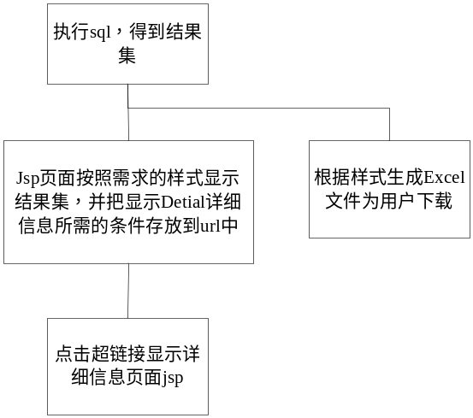

统计报表呈现工具具体实现：

功能图：
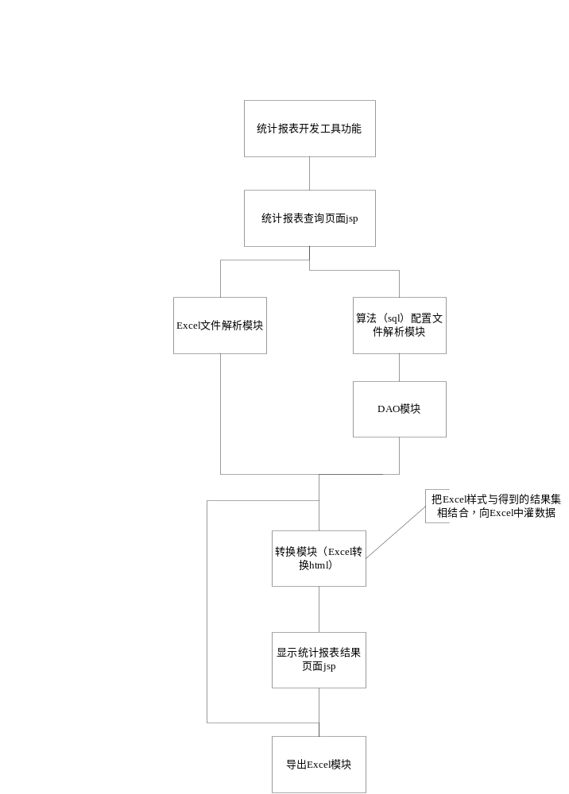

条件输入页面
开发统计报表所有需要的条件页面，提交后这些条件会与配置的算法sql文件结合，产生相应的sql并执行查询数据库得到相应的结果集。
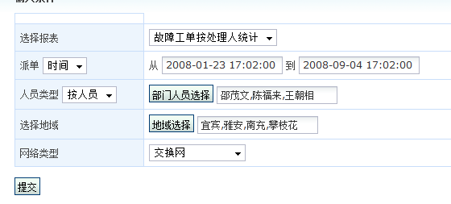

算法配置文件解析模块
使用castor开源工具映射算法配置文件为java对象，并提供把查询页面的条件信息保存到该对象中。通过配置该文件，可以方便的组成sql查询语句，如果一条sql查询不出来的可以通过配置多个sql进行查询，之后会把多个结果集合并为一个结果集返回。

算法配置命名规范
命名：statistic-config-query-统计查询任务名称.Xml

算法配置文件标签结构
<KpiConfig>
<title/>
<est-module-id/>
<kpi-define>
<name/>
<kpi-caption/>
<condition-param/>

<summary-define>
<id/>
<sequence/>
<column/>
<id2name-service>
</summary-define>

<stat-detail-vo>

<query-define>
<name/>
<stat-sql-dicts>
<from/>
<where/>
<order-by/>

<field-define>
<id/>
<sequence/>
<stat-type/>
<stat-sql/>
<list-count-select-sql>
<list-hsql/>
</field-define>

</query-define>
<kpi-define>
</KpiConfig>
注意：必须遵循该标签结构。
标签说明：
<KpiConfig>
最外层标签
<title/>
该配置文件的名称
<est-module-id/>
配置lasttime这个参数的来源。
<kpi-define>
定义查询，可以配置多个，一个标签返回一个结果集
<name/>
统计查询的名称，是kpi-define的唯一标识
<condition-param/>
组成SQL语句中的查询条件，可以定义多个查询条件
属性说明：
condition-param：查询条件标签
属性说明：page-name, markflg
page-name：页面中传过来的值，（要与页面的输入框name一致）
markflg：标识该页面传过来的值是否需要加单引号，属性取值范围：true,false
true:标识该从页面中传过来的值是需要加单引号的。例如：页面中传过来的值是1234，fsd,ggg，那么在替换where标签中@pageName@的时候就会替换成’1234’，’fsd’,’ggg’，也就是说如果在组成sql的时候会把where标签中@pageName@替换带单引号的‘pageName‘。
例如：where est.sendtime > ？(page-name)and est.sendtime < ？(page-name) 这个问号是从页面中动态输入。
<summary-define>
汇总字段定义，可以有多个汇总字段，一个summary-define标签标识一个汇总字段。
<stat-detail-vo>
定义显示DetailVO 详细信息VO类的全称
<id/>
字段的别名，相当于 operateDeptId as s1 汇总字段operateDeptId别名为s1
<sequence/>
序列，代表该字段在select 后的顺序 例如：select a，b …a的序列就是1，b就是2
<column/>
汇总字段的名称
<id2name-service>
如果需要把汇总字段的ID转换为具体的名称，就可以通过设置此字段实现。
<query-define>
定义查询条件，可以有多个查询条件，一个query-define标签代表一条完整的sql语句 ，在一条sql语句不能查询出满足条件的结果时，就需要写多个sql语句，最终把所有结果合并为一个结果返回
<name/>
查询条件的名称
from/>
sql中from 后面的内容 表名，可以多个表，不能为空
<where/>
sql中where 后面的内容，可以有多个条件，可为空，在条件中可以使用‘@页面传的名称@‘（例如：@dept@就可以把页面传过来的开始时间动态的赋值到您写的位置。如果页面中提交时dept参数为””，程序会用””替换 “and dept=@dept@”，也就是去掉dept这个查询条件）
<order-by/>
sql中order by后面的内容，可为空
<field-define>
Sql中select后面的语句，例如：select count(distinct s.mainId) as f1...，可以配置多个。
<id/>
字段的唯一别名
<sequence/>
字段在select后的顺序
<stat-type/>
定义stat-sql节点的类型（取值范围：field_sql,expression）
field_sql：定义stat-sql节点为普通的sql的字段，只是简单的把该节点的内容拼到select后面。
expression：定义stat-sql节点为符合ognl表达式字段，如果该节点内容为expression，它所在query-define标签下的from，where，order-by等拼sql标签都将失效。
例如：
<stat-type> expression </stat-type>
<stat-sql>f1+f2</stat-sql>
在返回的结果集中id所对应的值就是 f1字段的值 + f2字段的值
F1 | F2 | F3
10 | 20 | 30
<stat-sql/>
select后面的sql语句 例如select count(distinct mainId)
<list-count-select-sql>
计算列表总数是sql语句片段。
例如：
<list-count-select-sql>select count(distinct est.mainid) </list-count-select-sql>
<list-hsql/>
二级查询的sql。该条统计记录的详细列表

Excel文件解析模块
使用Apache开源项目poi.jar工具包解析Excel配置文件，读取算法配置文件的路径以及解析需要的信息。

Excel规范
1. excel命名：statistic-config-execl-统计查询任务名称.xls
2. 报表必须从第一列开始绘制。
3．Excel中的一个sheet只能绘制一个报表,报表由表头,表体,表尾组成
4．Excel可以有多个sheet
5．表格的第一行的第一个单元格必须写表格配置信息。
单元格数据类型包括：静态数据，动态数据。

配置信息说明
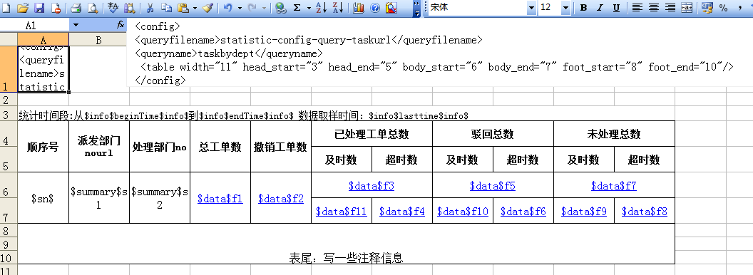
例如：
<config>
<queryfilename>statistic-config-query-taskurl </queryfilename>
<queryname>taskbydept</queryname>
<sumarrayunite>false</sumarrayunite>
<table width="11" head_start="4" head_end="5" body_start="6" body_end="7" foot_start="-1" foot_end="-1"/>
</config>
节点说明：
config：最外层标签，表示该表的基本配置信息。
queryfilename：统计算法配置文件的key(例如要与统计开发模块的Spring配置文件中配置的queryCongigMap属性中的key相一致，相当于键值关系)
3．queryname：统计算法名称, 在统计算法配置文件statistic-config-query-task.xml中的配置<kpi-define>标签下的name的值,例如: “taskbydept”
4．sumarrayunite：定义汇总字段是否需要合并。True：合并，false：不合并。
5．table：报表的总体信息
width：表格占用列数。
head_start：表格的表头开始的行
head_end：表格的表头结束的行
body_start：表格的表体开始的行
body_end：表格的表体结束的行
foot_start：表格的表尾开始的行
foot_end：表格的表尾结束的行
如图1.1：表格占用7列a到g，表头是从第4行开始到第5行结束，表体是从第6行开始到第7行结束，表尾是从8行开始到10行结束。如果foot_start= -1，foot_end= -1 就表示没有表尾，表头和表体与此相同。
表头：静态数据（3-5行）
表体：动态数据, 一条数据可以分为多个小行显示,的表体（6-7行）一条数据分为2小行显示.
表尾：静态数据（8-10行）

静态数据
不做任何处理原样显示，所见即所得显示。例如表头显示的数据。“派发部门。。。”
在表头和表尾可以增加$info$和$total$标签，用来替换需要显示的内容。
标签说明：
$info$XX$info$：代表该单元格为信息字段。
例如：
$info$ lasttime $info$ :代表最后统计的时间，lasttime字段为固定字段不允许修改
$info$ beginTime$info$：统计开始的时间
$info$ endTime$info$：统计结束的时间
注意：beginTime和endTime需要与查询条件页面中的时间选择控件name一致
$total$：计算总数标签。计算当前列的所有记录的和（一般在表尾设置）
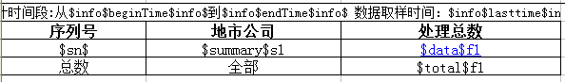

动态数据
$sn$：显示数据序号,从1开始。
$summary$:代表该单元格的数据是汇总字段。
$summary$s1:s1需要与<summary-define>下的<id>值相一致。
$data$:代表该单元格为数据字段,不允许跨数据行合并,格式完全按照excel配置样式显。
$data$s1: s1需要与<field-define>下的<id>值相一致，也可以是数据表达式,完全按照OGNL表达式的规范和支持的格式书写,后台提供数据结果集,使用OGNL表达式运算得到结果显示。
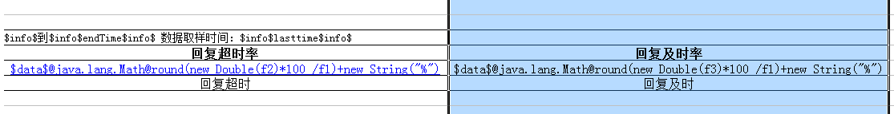

数据库访问DAO模块
统计呈现工具访问数据库的接口。提供informix和oracle两种数据库的具体实现。

转换模块
根据结果集和Excel样式的配置把数据灌到Excel对象中，使用castor开源工具映射为标准的html字符串。注意：需要配置一个castor的映射文件。

导出Excel模块
Download.jsp,以绝对路径的方式直接读取保存在webRoot\statisticfile\file中的Excel文件。
Download.jsp存放路径为：webRoot\statisticfile\download.sjp

统计结果页面
显示统计的结果页面，结果页面中只需要把转换模块生成的html字符串加载到jsp页面中。
resultHtml.jsp存放路径为：webRoot\WEB-INF\pages\statistic \common\resultHtml.jsp
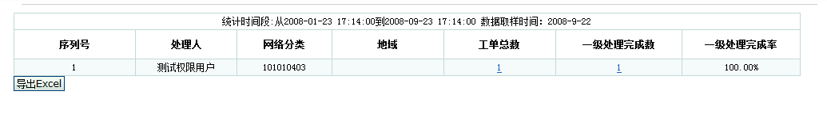

详细信息页面
用户点击统计出来的数据，可以跳转到具体详细信息页面。详细信息页面使用的是display:table标签实现。

接口设计

内部接口

开发人员接口

com.boco.eoms.commons.statistic.base.webapp.action.StatAction类
开发人员需要继承该类,并在struts中配置action为子类 。

统计查询条件页面
根据不同的需求，为统计报表开发相对应的查询条件页面，并配置到struts中

显示Detail详细信息页面
根据不同的需求，需要开发统计报表的详细信息页面。使用的是display:table标签。

Excel报表样式配置文件
配置报表的样式（根据算Excel报表样式规范配置报表的样式），所见即所得的方式开发报表样式。

Sql统计算法配置文件
配置报表的算法（根据算法配置规范配置执行的sql语句）。

外部接口
无

出错和维护设计
以loger的方式提示详细易懂的错误信息，方便开发人员找到相应的问题。

安全和测试考虑

安全保密

测试要点
给出测试模块的主要测试要求。

附录1 模块版本描述
说明每一模块的名称、标识、版本号
模块名称 | 标识 | 可运行版本 | 依赖模块及版本

附录2 需求覆盖说明
开发软件需求阶段 |  |  |  | 概要设计阶段
分类 | 软件需求项编号 | 版本 | 负责人 | 模块编号 | 负责人

